**PITANJA ZA PONAVLJANJE GRADIVA**

**DIO ZA PRVI MEĐUISPIT (1-171)**

**SISTEMATIZACIJA I OSNOVNA SVOJSTVA, MODELI ATOMA I VRSTE KRISTALNIH STRUKTURA, VODLJIVI MATERIJALI, SPECIJALNI VODLJIVI MATERIJALI**

1. Kako dijelimo materijale prema ulozi koju imaju u elektrotehničkom proizvodu?

* Vodljive materijale
* Izolacijske materijale
* Magnetske materijale
* Konstrukcijske materijale
* Pomoćne materijale (podmazivanje, hlađenje, zaštita od korozije...)

1. Koji su osnovni kriteriji pri izboru materijala za ugradnju u elektrotehnički proizvod?

Ovisno o namjeni materijala postoje:

* Funkcionalni
* Mogućnost obrade
* Ponašanje u zadanim tehnoklimatskim uvijetima

1. Koje materijale ubrajamo u vodiče I. vrste?

* Vodiči prve vrste su materijali s el. Provodnošću 10e6 S/m (Cu, Al, Fe ..), također se ubrajaju i specijalni vodljivi materijali

1. Koje materijale ubrajamo u vodiče II. vrste?

* Vodiči druge vrste su elektroliti, tj tekućine u kojima su otopljeni različiti kemijski spojevi, kiseline, lužine soli...

1. Nabrojite glavne feromagnetske materijale.

* Žejezo
* Kobalt
* Nikal
* Njihove slitine i oksidi

1. Nabrojite nekoliko najvažnijih izolacijskih materijala.

* Polietilen
* PVC
* Poliuretan
* Silikonska guma
* Kvarcno staklo
* Porculan
* Destilirana voda
* Drvo
* Vakum

1. Nabrojite nekoliko najvažnijih materijala iz skupine poluvodičkih materijala.

* Silicij
* Germaniji
* Silicijev karbid
* Selen
* Oksidi bakra cinka urana
* Srebrni sulfat (Ag2S)
* Talijev sulfat (TaS)
* Titanov oksid

1. Što je sublimacija?

* Prelazak iz čvrstog u plinovito stanje

1. Što je resublimacija?

* Isto što i sublimacija samo obrnuto :D

1. Definirajte gustoću materijala i navedite mjernu jedinicu.

* Gustoća materijala je odnos mase i volumena kg/m^3 ili g/cm^3 ili t/m^3

1. Definirajte viskoznost materijala i nevedite mjernu jedinicu.

* Viskoznost materijala se definira kao odnos vremena istjecanja laka ili ulja i vode iz standardizirane posude. Mjera za viskoznost su stupnjevi Englera

1. Definirajte higroskopnost materijala i navedite mjernu jedinicu.

* Higroskoponost materijala je svojstvo materijala da apsorbira vlagu iz zraka, mjeri se u %

1. Koje su osnovne razlike između homogenih i heterogenih tvari?

* Homogene koje su nastale mješanjem više tvari imaju ista svojstva po cijelom volumenu, heterogene tvari imaju različita svojstva u različitim točkama prostora.

1. Koje su osnovne razlike između amorfnih i kristaličnih materijala?

* Amorfni materijali imaju nepravilan raspored atoma i atomskih grupa
* Kristalični materijali imaju periodički raspored atoma ili molekula. Obično posložene u paralelopepide koji su definirani duljinom stranica i kutom između njih.

1. Koje su osnovne razlike između izotropnih i anizotropnih materijala?

* Izotropni materijali imaju ista svojstva u svim pravcima kristalografskih osi
* Anizotropnim materijalima svojstva ovise o orijentaciji materijala u prostoru.

1. Definirajte električnu otpornost i navedite mjernu jedinicu.

* Električna otpornost Ωmm^2/m ro =R*S/l

1. O čemu ovisi električna otpornost materijala?

* O mnogo čemu
* O vrsti materijala
* O ćistoći materijala
* O načinu obrade
* O temperaturi

1. Definirajte temperaturni koeficijent električne otpornosti i navedite mjernu jedinicu.

* Ro=ro0(1+alfa*delta*T) [K^-1]

1. O čemu ovisi temperaturni koeficijent električne otpornosti?

* O mnogo čemu
* O čistoći materijala
* Čisti materijali imaju veći alfa od slitina
* Alfa je konstantan samo u uskom temperaturnom području

1. Definirajte električnu provodnost i navedite mjernu jedinicu.

* Gama=l/(r*s)=G*l/s [Sm/mm^2]

1. Što je čvrstoća materijala?

* Svojstvo materijala da se opire vanjskoj sili koja mu pokušava promjeniti oblik, rastezanje, sabijanje, savijanje..

1. Što je prekidna čvrstoća materijala?

* Je napetost materijala u trenutku prekida sigma=F/A [N/mm^2]

1. Što je elastičnost materijala?

* Elastičnost je svojstvo materijala da se deformira pod djelovanjem vanjskih sila, te se vrati u početni položaj kad sile prestanu djelovati

1. Napišite izraz za *Hookovo* pravilo i definirajte varijable.

* Sigma=E*epsilon

1. Što je *Youngov* modul elastičnosti?

* Je omjer naprezanja prema istezanju
* Veći modul elastičnosti krući materijal

1. Što je plastičnost materijala?

* Svojstvo materijala da zadrži deformirani oblik nakon prestanka djelovanja vanjskih sila

1. Što je čvrstoća popuštanja materijala?

* Je mjera otporinosti materijala na plastičnu deformaciju

1. Koliko iznosi čvrstoća popuštanja za aluminij, a koliko za čelik?

* 35 MPa aluminij
* 1400 Mpa čelik

1. Objasnite fenomen točke popuštanja i navedite materijale s ovim fenomenom.

nagli prijelaz između elastičnosti i plastičnosti na karakteristici naprezanje - deformacija

Neki čelici i drugi materijali

1. Što je maksimalna vlačna čvrstoća?

Maksimalna vlačna čvrstoća je točka nakon koje daljnjim povećanjem deformacije pada potrebno naprezanje (do te točke je obrnuto)

1. Koliko iznosi maksimalna vlačna čvrstoća za aluminij, a koliko za čelik?

* 50 Mpa za aluminij 3000 Mpa za čelik

1. Što je duktilnost materijala?

* Je svojstvo materijala da podnese plastičnu deformaciju bez pucanja

1. Definirajte modul rastezljivosti?

* Modul rastezljivosti je svojstvo da materijal vrati energiju nakon prestanka djelovanja sile
* Definiran je površinom ispod krivulje naprezanja do točke popuštanja

1. Što je žilavost materijala i kako se određuje?

* Žilavost materijala je svojstvo da izgubi kompaktnost tek nakon jačih primjena oblika
* Količina energije koju materjial može apsorbirati prije pucanja

1. Što je prekidna dužina?

* Prekidna dužina je dužina kod koje nit žica ili vrpca rastegnuta između dva stupa puca pod vlastitom težinom.

1. Što je tvrdoća materijala?

* Tvrdoća materijala je svojstvo da se materijal opire zadiranju nekog tvrdog materijala u njegovu površinu

1. Navedite osnovne metode ispitivanja tvrdoće materijala.

* Brinellova, Shoreova, Vickersu, Rockwellu, Mohsu ....

1. Opišite *Brinellovu* metodu ispitivanja tvrdoće materijala.

* Na čeličnu kuglicu koja se nalazi na ispitivanom materijalu se djeluje nekom silom određeno vrijeme. Nakon toga se mjeri promjer udubljenja koje je kuglica proizvela. Na mikroskopu postoji skala iz koje se očita broj stupnjeva po Brinellu

1. Opišite *Shoreovu* metodu ispitivanja tvrdoće materijala.

* Čelični valjčić s pusti s određene visine da udari u površinu materijala. Zatim se očita visina odskoka valjčića. Skala ima 140 podjeljaka. Ova metoda je pogodna za brza orjentacijska mjerenja.

1. Koja su najvažnija tehnološka svojstva materijala?

* Ona koja su nam u danom trenutku najviše trebaju
* Sposobnost deformiranja, valjanja izvlačenja
* Sposobnost obrade struganjem
* Zavarljivost i lemljivost
* Ljevanje
* Rezljivost

1. Što je sposobnost za lijevanje i kako se vrednuje?

* To je sposobnost da se materijal izlije u kalup i prilagodi složenim oblicima
* Jedna od mjera za vrednovanje ljevljivosti je skupljanje nakon otvrdnajvanja

1. Definirajte toplinsku vodljivost i navedite mjernu jedinicu.

* Toplinska vodljivost je količina energije koja prođe jediničnom kockom materijala kad se stranice ulaska i izlaska topline razlikuju za 1 K
* W/mK

1. Definirajte specifičnu toplinu i navedite mjernu jedinicu.

* Količina topline potrebna da se jedinična masa zagrije za 1 K [J/kgk]

1. Definirajte temperaturni koeficijent istezanja i navedite mjernu jedinicu.

* To je postotna promjena duljine materijala kad mu se temperatura povisi za 1K [%/K]

1. Definirajte toplinu taljenja i navedite mjernu jedinicu.

* Toplina taljenja je količina topline koju treba uložiti da se jedinična masa prethodno zagrijana na temperaturu taljenja, rastali [J/kg]

1. Što je kemijska otpornost materijala?

* Svojstvo materijala da se otapa u drugim materijalima ili da se veže s drugim materijalima.

1. Što je korozija?

* Nenamjerno i štetno vezanje jednog materijala s drugim, tj sposobnost da materijali kemijski reagiraju.

1. Opišite proces elektrokorozije i navedite primjer.

* Elektrokemijska korozija je pojava da se u prisutnosti vlage tj elektrolita na spojevima dva različita metala formiraju galvanski članci. Posljedica je korodiranje materijala. NPR Cu i Fe, Cu i Al

1. Navedite četiri glavna kvantna broja i objasnite njihovo značenje.

* Glavni kvantni broj, određuje ljusku u kojoj se nalazi
* Orbitalni kvantni broj, određuje oblik orbitale u kojoj se elektron najvjerojatnije nalazi
* Magnetski orbitalni kvantni broj, određuje kut pod kojim se elektron giba u odnosu na proizvoljnu ravninu
* Spinski kvantni broj, određuje smjer vrtnje elektrona oko vlastite osi

1. Objasnite *Paullijev*o načelo isključenja.

* Paulli je rekao da ne može biti dva elektrona koja imaju sva četiri ista kvantna broja

1. Koliki je maksimalni broj elektrona u pojedinoj ljusci atoma?

Ovisi o ljusci elektrona, a računa se s 2*n^2 gdje je n broj ljuske počevši od 1 pa do 7 tj redom 2, 8, 18, 32...

1. Koliki je maksimalni broj elektrona u podljuskama atoma?

2, 6, 10,14

1. Koliki je maksimalni broj elektrona koji se može naći u *p* podljusci *N* ljuske atoma?

6

1. Nacrtajte i objasnite četiri osnovne strukture energijskih pojaseva.

Str 22 i 23

1. Što nazivamo vodljivim, a što valentnim pojasom?

Vodljivi pojas u principu predstavlja energetski nivo na kojemu se mora naći elektron kako bi postao nelokaliziran - elektron u vodljivom pojasu je nelokaliziran, tj ne pripada niti jednom atomu već se može slobodno gibati između atoma.

valentni elektroni koji čine valentni pojas nisu ništa drugo nego elektroni posljednje orbitale atoma, i oni kao takvi fizički pripadaju određenom atomu

1. Što je *Fermijeva* energija?

* (?)To je energija koju je potrebno dovesti elektronu da bi dotični prešao iz valentnog u vodljivi pojas
* Razlika energije između najnižeg i najvišeg popunjenog stanja pri 0K

1. Objasnite ionsku vezu i navedite primjer i karakteristike materijala s ovom vezom.

* Znači imaš atom s elektronom (ili dva) više od protona (anion) i on je negativan, i imaš atom s elektronom (ili dva) manje od protona (kation) i oni se spoje i djele zajedničke elektrone i to je ionska veza.
* Primjer NaCl i MgO
* Slaba el vodljivost, visoka čvrstoća visoko talište

1. Objasnite kovalentnu vezu i navedite primjer i karakteristike materijala s ovom vezom.

* Znači nisu ni pozitivni ni negativini atomi ali imaju slobodnih mjesta u valentnoj ljusci i odluče šerat elektrone
* CH4 O2 H2 N2
* Ne vode struju, slabo se tope u vodi i lako isparavaju

1. Objasnite metalnu vezu i navedite primjer i karakteristike materijala s ovom vezom.

* Znači elektroni iz valentne ljuske su slobodni, metali ih lako gube i kreću se po metalu, oni stvaraju elektronski oblak koji je negativan i drži ravnotežu pozitivnim jezgrama. Elektroni neće napustiti materijal, pod djelovanjem vanjskog el polja će se usmjereno gibati.

1. Objasnite *Van der Waalsovu* vezu i usporedite je s ionskom vezom.

* Zbog dipolnih svojstvava materijala, tj jer centar pozitivnog i negativnog naboja nisu u istoj točci atomi se orjentiraju i međusobno privlače.

1. Kojom su vezom povezani atomi silicija i germanija?

* Kovalentna

1. Navedite osnovne tipove elementarnih kristalnih slagalina.

* Kubična
* Tetragonska
* Rompska
* Monoklinska
* Triklinska
* Trigonalna
* Heksagonska

1. Nacrtajte primjer kubne (prostorne) slagaline. Koliko atoma pripada jednoj slagalini.

* Svakoj elementarnoj kocki pripadaju dva kationa
* Alfa-željezo, Krom, Molibiden, Volfram ...

1. Nacrtajte plošno centriranu kubičnu slagalinu i navedite barem četiri metala koji imaju tu slagalinu za elementarnu ćeliju. Koliko atoma pripada svakoj ćeliji?

* Nacrto sam
* 4 atoma
* Bakar, Aluminij, Nikal, Olovo, srebro, Gama-željezo

1. Navedite osnovne karakteristike prostorno centrirane kubne slagaline i navedite nekoliko materijala s ovom slagalinom.

* Alfa-željezo, Krom, Molibiden, Volfram
* Svaka kocka po 2 kationa, 68% prostora zauzimaju atomi
* 4 klizna pravca u smjeru dijagonala kocke, ravnine nisu klizave - opiru se gnječenju - otporni materijali

1. Navedite osnovne karakteristike plošno centrirane kubne slagaline i navedite nekoliko materijala s ovom slagalinom.

* Svakoj kocki pripadaju 4 atoma, 74% prostora zauzimaju kationi, 4 porodice kliznih ravnina - rastezljivi materijali
* (Lako se gnječe, valjaju, kuju, istiskuju, izvlače ...)
* Bakar, Aluminij, Nikal, Olovo, srebro, Gama-željezo

1. Navedite osnovne karakteristike heksagonalne slagaline i navedite nekoliko materijala s ovom slagalinom.

* Porodica ravnina paralelna s bazama osobito je klizava - usmjerenost mehaničkih i magnetskih svojstava
* Niski hexagon alfa- kobalt, magnezij, alfa-titan
* Visoki hexagon cink i kadmij

1. Što je polimorfija? Navedite primjer.

-Pojava da se materijali kristaliziraju u više različitih struktua, ovisno temperaturi i tlaku. Grafit i dijamant, alfa-željezo i gama-željezo

1. Koja je razlika između α i γ željeza?

* Alfa kristalizira u prostorno centriranu kubičnu slagalnu a gama u plošno centrairanu kubičnu slagalinu

1. Koje su najvažnije točkaste nepravilnosti u kristalima?

* Frenklov defekt
* Schottkyev defekt
* Primjesni atom

1. Koja je osnovna razlika između monokristala i polikristala?

* Uređenost manja od 0,1 mm 🡪 polikristal
* Uređenost veća od 0,1mm 🡪 monokristal

1. Koji parametri utječu na temperaturnu ovisnot električne otpornosti.

* Temperaturna ovisnost ovisi samo o temperaturi (smještno ali istina)

1. Nacrtajte (kvalitativno) i objasnite krivulju temperaturne ovisnosti električne otpornosti metala.

* Temperaturna ovisnost blizu apsolutne nule je konstanta,
* U okolici 100K mijenja se s T^5
* Zatim na višim temperaturama je linearna
* Na temperaturi taljenja postoji skok ili pad, veća je otpornost za materijale koji se šire, a manja za materijale koji se skupljaju
* Dalje opet linearno

1. Usporedite električnu otpornost i temperaturni koeficijent električne otpornosti kod čistih metala i legura.

* El otpornost je uvijek veća kod legura, temperaturni koeficijent kod legura pada

1. Nacrtajte (kvalitativno) i objasnite krivulju temperaturne ovisnosti koeficijenta toplinske provodnosti metala.

* Str 42
* Niže temperature T, srednje 1/T^2 i visoke ne mijenja se

1. Kako mehanička naprezanja utječu na električnu otpornost čistih metala i legura?

* Mijenjaju ih; sabijanje smanjuje otpornost, osim kod volframa
* Inače se povećava
* Kaljenjem se deformira struktura i raste otpornost

1. Navedite osnovna svojstva bakra.

* Plošno centriarana kubična slagalina, crvenkaste boje u prirodi halkopirit CuFeS2 80%
* Dobar vodič el struje
* Dobar vodič topline
* Relativno tvrd
* Dobro se valja u folije, izvlači u žice ...
* Gnječiv u hladnom i toplom stanju
* Kuje se
* Lemljiv i varljiv je
* Loše se obrađuje struganjem i rezanjem jer se lijepi za alat
* Nije za ljevanje jer apsorbira plinove H2 O2 N2 CO CO2 SO2 koje kasnije otpušta i ostaje šupljikav.

1. Kolika je temperatura taljenja bakra?

* 1083°C

1. Kolika je električna provodnost elektrolitskog bakra?

* 58 Sm/mm^2

1. O kojim parametrima ovisi električna provodnost bakra.

* O postotku primjesa te o ugnječenosti tj stupnju rekristalizacijes

1. Kako objasniti da vrlo male količine kisika u bakru djeluju povoljno ne električnu vodljivost bakra?

* Na sebe veže druge primjese

1. Navedite tri elementa (primjese) koji najviše smanjuju vodljivost bakra?

* Co, Fe, P
* Kobalt, željezo, fosfor

1. Kako se povećava mehanička tvrdoća bakra?

* Legiranjem, žarenjem, deformacijom

1. Može li se bakar spajati zavarivanjem?

* Može elektrolučnim i plinskim, ali treba obratiti pažnju na vodikovu bolest bakra

1. Kojim lemovima se bakar lemi?

* Kositrenim, mekim i tvrdim, mjedenim, srebrenim i čistim srebrom

1. Opišite kemijska svojstva bakra?

* Bakar oksidira i stvara se zeleni sloj bakrenog oksida koji spriječava daljnju oksidaciju. Također veže se sa sumporom što uzrokuje ljuštrenje i daljnju oksidaciju.

1. Na čemu se zasniva otpornost bakra prema koroziji?

* Oksidi bakra spriječavaju daljnju koroziju

1. Što je tekstura bakra?

* Veličina primarnog zrna bakra, njegova usmjerenost i razmještaj nečistoća.

1. Koja tekstura ima najveću električnu provodnost, a koja najveću tvrdoću i čvrstoću?

* Najveću el provodnost ima žarena, a najveću tvrdoću gnječena

1. Što je vodikova bolest bakra?

* Svojstvo bakra da upija Vodik i Ugljikov monksid pri temperaturama bliskim 500°C koji reagiraju i nastaju H2O i CO2, ove molekule ne mogu izići iz strukture bakra pa ju uništavaju.

1. Što označava pojam meki, a što tvrdi bakar?

* Izvučeni i gnječeni bakar postje tvrđi, žarenjem se vraća kristalna struktura i originalna tvrdoća bakra
* Mekši su čišći i imaju bolju provodnost, tvrđi imaju bolja mehanička svojstva

1. Što znači oznaka E-Cu F45?

* Ekstra trvrdi bakar

1. Što su to slitine ili legure?

* Slitine i legure su materijali koji nastaju miješanjem dva ili više metala

1. Što su to mjedi ? Koji mu je opći sastav?

* Mjedi su legure bakra s cinkom
* Mogu biti dvokomponentne ili trokomponentne
* Bakar i cink
* Bakar cink kositar
* Bakar cink nikal
* Bakar cink kositar silicij, ...

1. Što su to bronce ? Koji im je opći sastav?

* Bronce su legure bakra bez cinka
* Kositar
* Aluminij
* Nikal
* Silicij
* Olovo
* Olovo i kositar

1. Koje su karakteristike bronce s kadmijem i berilijem i u koje se svrhe koristi?

* Imaju neznatno manju provodnost, a znatno veću čvrstoću od bakra, žilavost do 3 puta veća od bakra koriste se za vodove kod tramvaja i vlakova

1. Navedite osnovna svojstva aluminija.

* Metal srebrno bijele boje, spada u lake metale
* Visoka električna provodnost
* Visoka toplinska provodnost
* Mala specifična masa
* Dobra tehnološka i mehanička svojsta
* Dobra kemijska postojanost
* Otpornost na električni luk

1. Usporedite osnovna svojstva bakra i aluminija.

* Bakar ima veću električnu vodljivost od aluminija 1.6 puta
* Bakar ima znatno veću specifičnu masu od aluminija 3.5 puta
* Niže talište ima aluminiji, ali ima veću specifičnu toplinu taljenja
* Linearni koeficjent istezanja je veći kod aluminija
* Alumini je manje čvrstoće
* Aluminij je lakši

1. Kolika je temperatura taljenja aluminija?

657

1. Kako objašnjavate da je za taljenje aluminija po 1 kg potrebno više energije nego za taljenje bakra po 1 kg.

* Veća je specifična toplina taljenja

1. Kolika je električna provodnost aluminija?

-35 Sm/mm^2

1. Koja su četiri elementa (primjese) koja imaju najveći utjecaj na električnu provodnost aluminija?

Titan Vanadij Mangan Krom (Ti,V, Mn, Cr)

1. Što je *rafinal* i u koje se svrhe (u elektrotehnici) koristi?

* Aluminij najveće čistoće 99.99% korsti se za obloge kondenzatora

1. Opišite kemijska svojstva aluminija tj. otpornost na koroziju.

* Kao i bakar prekriva se tankim slojem oksida i ne oksidira dalje, što može predstavljati problem pri spajanju
* Otporan je na kiseline ali ne na morsku vodu

1. Opišite tehnološka svojstva aluminija. Zašto Cu i Al nisu pogodni za obradu skidanjem strugotina?

* Jer se lijepe za alat
* Dobro se valja, izvlači u žice i kuje
* Teško se reže i teško vari

1. Kako objašnjavate da je aluminij otporan na iskrenje i električni luk?

* Kod kratkog spoja alumij oksidira Al2O3 nastaje glinica koja je nevodljiv materijal

1. Zašto se ne smiju običnom stezaljkom spojiti Cu i Al vodič?

* Nastaju galvanski članci u prisutnosti vlage i materijali korodiraju

1. Koji su načini spajanja aluminija? Koji je najpogodniji?

* Ljepljenje umjetnm smolama je najbolji
* Plinsko elektro i specijalni postupci zavarivanja
* Lemljenje lako topljivim lemovima Zn, Sn, Cd i teško topljivim Al lemovima

1. O čemu ovisi čvrstoća aluminija?

* Što je veća čistoća manja je čvrstoža

1. Koja je podjela aluminija s obzirom na čvrstoću?

R Al – meki

E AL F 7

E Al F 9

E Al F 13

E Al F 17

1. Koliko iznosi prekidna čvrstoća aluminija oznake E-Al F 13?

* Tvrdi 130-170 N/mm^2

1. Opišite strukturu alu-če vodiča.
2. Da li se za izradu vodiča u podzemnim kabelima koristi E-Al F7 ili E-Al F17 aluminij?

* Koristi se mekši aluminij

1. Što je *aldrey*, kojeg je sastava i gdje se primjenjuje?

* Osnovna legura aluminija nastaje legiranjem s Mg, Si, Fe
* Provodnost je blizu provodnosti hladno vučenog bakra
* Čvrst je i koristi se za izradu distribucijskih vodova i jakostrujnih sabirnica

1. Kolika je električna provodnost *aldreya*?

* 31 S/mm^2

1. Što je *silumin* i kojeg je sastava? Da li je to konstrukcijski ili elektrotehnički materijal i gdje se koristi?

* Legura aluminija i silicija (2-12.5%) koristi se za izradu kaveza rotoro i konstrukciju kučišta manjih električnih strojeva.

1. Što je *duraluminij* i gdje se koristi?

* Duraluminij je legura aluminija uz 3.5-5% bakra 0.5-0.8% Mg i 0.5-0.8% Mn primjena u strojarstvu

1. Kolike su električne provodnosti čistog željeza i čelika?

Čisto željezo 8-10 Sm/mm^2 čelik 8-9 Sm/mm^2

1. Da li skin-efekt povoljno djeluje na vodljivost željeza i čelika? Objasnite.

* Ne, magnetsko polje potiskuje struju na površinu vodiča što povećava otpornost

1. Navedite primjere primjene željeza i čelika kao vodljivih materijala.

* Koriste se za izradu tračnica, kao jezgra alu-če vodovoa, za sabirnice, vodove gdje se velike snage prenose na male udaljenosti, TT vodove, bimetalne vodiče

1. Koje su prednosti željeza i čelika kao vodljivih materijala prema metalima velike električne provodnosti?

* Mehanička svojstva, cjena

1. Na osnovu čega se prvenstveno odabire presjek nekog električnog vodiča?

* Na osnovu struje i dozvoljenih gubitaka.

1. Električni se vodovi izrađuju za različite napone. Koji dio voda je posebno važan s obzirom za koji je napon on predviđen?

* Izolacija

1. Čemu prvenstveno služi plašt voda? Od čega se najčešće izrađuje?

* Za mehaničku zaštitu i zaštitu od smetnji, od olova i njegovih legura

1. **Što su to kontaktni vodovi ? Navedite primjer.**
2. Opišite strukturu šupljih vodiča i navedite primjenu.

* Šuplji vodovi od bakra, najčešće šupljine pravokutnih ili zaobljenih rubova. Služe za dodatno hlađenje kod velikih snaga.

1. Opišite strukturu bimetalnih vodiča, navedite iznos električne provodnosti, prekidne

čvrstoće i primjenu.

* Obično čelična jezgra s čvrstom bakrenom prevlakom, vodljivost 20 Sm/mm^2 i 550-700 N/mm^2
* Za prijenos električne energije, sabirnice itd

1. Opišite strukturu svjetolvodnih kabela i navedite primjenu.

**Oko aktivne niti, koja je od prozirnog stakla, najčešće silicijsko staklo vrlo velike čvrstoće i precizne izrade, nalazi se plastični omotač za zaštitu od kemijskih i mehaničkih oštećenja, te za sprečavanje preslušavanja s ostalim valovodima. U sredini je metalna ili nemetalna žica kao nosilac mehaničkih svojstava.**

**Telekomunikacije, računarstvo, industrijska automatizacija**

1. Koje su prednosti svjetlovodnih vodova?

**Nema interferencije s drugim sustavima, visokofrekvencijski signali, manji su gubici, moguć mali polumjer savijanja, podnosi visoke temperature, otporni na koroziju, mala težina.**

1. Koje su mane svjetlovodnih vodova?

**Osjetljivost na ionizacijska zračenja, relativno visoka cijena izrade, međusobno spajanje staklenih vodiča kao i spajanje vodiča s modulatorima.**

1. Od čega se izrađuju svjetlovodna vlakna?

**Aktivna nit od prozirnog stakla, najčešće silicijsko staklo vrlo velike čvrstoće i precizne izrade**

1. Od kojih su materijala izrađeni vodljivi slojevi na nevodljivim podlogama, kako se dijele i gdje se koriste?

**Dijele se na debele slojeve (preko 5 um) i tanke slojeve (ispod 5 um). Debeli slojevi koriste se kao prevlake za metale (Cu, Ni, Au, Ag, Rh...). Materijali za tanke slojeve: Ag, Cu, Au, Al, Pt...**

1. Od kojih su materijala izrađeni vodljivi premazi na nevodljivim podlogama, kako se dijele i gdje se koriste?

**Dijele se na smolne premaze i keramičke premaze. Koriste se kao elektrostatska zaštita, vodljivo lijepljenje, elektrode, kontaktnu površinu, uzemljene površine, lemne površine.**

1. Koji metal ne oksidira ni pri temperaturama blizu tališta?

**Platina**

1. Navedite osnovne primjene zlata u elektrotehnici.

**Zlato se koristi za električne kontakte, provodne dijelove, zaštitne prevlake, elektrode fotootpornika, za spajanje komponenata integriranih krugova itd.**

1. Koji metal ima najveću električnu provodnost i koliko ona iznosi?

**Srebro - 61.5 Sm/mm^2**

1. Na bazi kojeg metala se najčešće izrađuju lemovi?

**(?)Srebro (dobro se lemi), Kositar, Olovo?**

1. Navedite osnovne primjene nikla u elektrotehnici.

**Koristi se kao komponenta u velikom broju magnetskih i vodljivih legura. Također se koristi za elektrolitičko presvlačenje predmeta od željeza i mesinga. Primjena je i u izradi otpornih grijača.**

1. Kolika je temperatura taljenja volframa?

**Volfram je materijal s najvišim talištem (3380 C)**

1. Navedite osnovne primjene volframa u elektrotehnici.

**Osnovna primjena je za žarne niti u sijalicama, za izradu električnih kontakata, termoparova, elektrode za argonsko zavarivanje, antikatode rentgenskih cijevi, kao spojni materijal u integriranim krugovima, za izradu metalnih filmova itd.**

1. Što se događa s oksidom volframa? Zašto u žarulju ne smije doći zrak?

**(?)Volfram oksidira pri zagrijavanju, a rastvara se samo u smjesi dušične i fluorovodične kiseline**

1. Navedite osnovne primjene olova u elektrotehnici.

**Za plaštove električnih kabela, za zaštitu od radioaktivnog zračenja, za olovne akumulatore, niti rastalnih osigurača, u legurama za lemljenje itd.**

1. Što je karakteristično za živu i u koje se svrhe koristi u elektrotehnici?

**Živa je jedini metal koji je u tekućem stanju pri sobnoj temperaturi. Koristila se u živinim lampama, za releje itd.**

1. Kako se dijele električni kontakti?

**Kontakti uklapaju i isklapaju strujne krugove:**

**A) Bez električnog opterećenja - podjela na utične i vijčane (spojnice)**

**B) Pod električnim opterećenjem - podjela prema izvedbi (tlačni, klizni, kotrljajući), mjestu primjene (kućne instalacije, razvodne mreže, industrija, vuča, rudnici itd.), nazivnom naponu, namjeni (rastavljači, sklopke, prekidači, pokretači, regulatori, osigurači, odvodnici prenapona, releji), intenzitetu opterećenja na kontakte**

1. Što je kontaktni otpor i kako ga smanjiti?

**Zbog nesavršenosti kontakta, kontakt se ostvaruje samo u nekoliko dodirnih točaka kontaktne plohe, te dolazi do skretanja strujnica prema tim uskim prolazima što efektivno dovodi do povećanja otpora. Sastoji se od provlačnog otpora (koncentracija struje na manji presjek vodiča) i slojnog otpora (strani slojevi). Može se smanjiti silama na kontakte tako da kontaktna ploha raste, a smanjuje se provlačni otpor.**

1. Zašto je iskrenje i pojava električnog luka na kontaktima vrlo štetno i opasno?

**(?)Jer se pritom razvija velika toplina i dolazi do velikih gubitaka a moguće je i uništenje kontakta.**

1. Koji se čisti metali najčešće koriste za izradu električnih kontakata?

**Visokovodljivi materijali (srebro, zlato, bakar i dr.), kemijski otporni metali (platina, paladij, rodij, renij, iridij i dr.), teško taljivi metali (volfram, molibden), osrednji metali (nikal).**

1. Koje se vrste legura koriste za izradu električnih kontakata?

**Visokovodljive (srebro-bakar, srebro-nikal, srebro-kadmij, srebrna bronca), kemijski otporne (srebro-paladij).**

1. Koji materijali se koriste za izradu električnih kontakata najvećih opterećenja?

* Metalokeramički materijali

1. Koja je osnovna funkcija vakuuma kod vakuumskih prekidača?

* Osnovna funkcija vakuma je gašenje el luka, pozitivna strana je i što su kontakti hermetički zatvoreni, pa nema onečišćenja i moguće je koristiti otrovne materijale

1. Koja je najčešća legura bakra za izradu kontakata kod vakuumskih prekidača?

* Cu i Bi >5%
* Bizmut smanjuje mehaničku čvrstoću
* Radi otpornosti prema zavarivanju

1. Navedite osnovne vatrostalne materijale i dobre vodiče koji se koriste u sinteriranim smjesama za izradu električnih kontakata vakuumskih prekidača.

* W-Cu ili Mo-Cu
* W-Cu-Ti
* W-Cu-Ti-Bi
* W-Cu-Ti-Sn
* W-Cu-Zr
* W-Zr
* W-In-Zr
* W-Cu-Bi
* Ne mogu prekidati velike struje >10kA

1. Što su klizni kontakti?

* To su tzv četkice koje osiguravaju prijenos struje u sustav koji se giba ili rotira

1. Koji je osnovni materijal za izradu četkica i koja su to njegova dobra svojstva za ovu primjenu?

* Grafit, Bakar, Srebro, vezni materijali
* Dobra sposobnost komutacije (prijenosa struje i pod teškim električnim i mehaničkim uvjetima), mala električna otpornost i pad napona, mali gubici, jednolika raspodjela struje, mala potrošnja četkice i kolektora

1. Navedite osnovnu podjelu četkica.

* Amorfne
* Elektrografitne
* Grafitne
* Bakelitgrafitne
* Metalografitne

1. Opišite sastav i karakteristike elektrografitnih četkica.

* Čađa plus petrokoks
* Zagrijavanje na 2500°C bez prisutstva zraka, mekše su od amorfnih, prelazni pad napona 1.3-1.5 V, najčešće korištene s obzirom na cijenu i karakteristike

1. Opišite sastav i karakteristike metalografitnih četkica.

* Metalna prašina, grafit, vezivo
* Teške su, zbog metala najmanja otpornost (najveća strujna opteretivost) i manji pad napona 0.1-0.5 V

1. Napišite empirijsku relaciju za procjenu brzine trošenja četkica i definirajte uvjete u kojim izraz vrijedi.

* H=0.5*10^-3 v^2 mm/100sati
* Kad je temperatura ispod 100°C i kad je vlažnost veća od 0.4g/m^3

1. Iz kojih materijala se izrađuju kolektori i koluti?

* Kolektori od tvrdog bakra ili legure bakra i srebra
* Koluti od bronce

1. Koja je osnovna podjela žičanih otpornika?

* Opći
* Precizni
* Žarni

1. Opišite sastav, svojstva i primjenu legure *konstantan*. Navedite bar još jednu sličnu leguru.

* Opći žičani otpornik
* Cu 55% ni 45%
* Otpornost 0.49 Ohm m^2/m
* Temperaturni koeficjent 4*10^-5/K
* Elektromotorna sila prema bakru 43uV/K
* Dobra obradivost
* Zadovoljavajuća toplinska postojanost
* Oksidni sloj može izdržati napon 1V/zavoju
* Slični: Argentan, nikelin, novo srebro, rezistin

1. Opišite sastav, svojstva i primjenu legure *manganin*. Navedite bar još jednu sličnu leguru.

* Precizni žičani otpornik
* Legura bakra 86% Cu 12% Mn 2% Ni
* Električna otpornost 0.43 Ohm m^2/m
* Temperaturni koeficjent 1*10^-5 /K
* Elektromotorna sila 1uV/K
* Otporan na starenje
* Osjetljiv na preopterećenje
* Slične legure Izabelin, Therlo, Novokonstantan

1. Koje su osnovne legure koje se koriste za izradu žarnih otpornika?

* Legure nikla, kroma i željeza

1. Što su to otporni štapovi i iz kojih se materijala izrađuju?

* Nemetalni otpornici
* Silicijev karbid (SiC)
* Ugljen, grafit

1. Kako dijelimo nežičane otpornike i od kojih su materijala izrađeni?

* Masivni
  + Koloidalni: Otporni materijal (SiC i Uljik) + organsko vezivo, -
  + Keramički:Otporni materijal + anorganski materijal + organsko vezivo
* Slojni sa debelim slojem (>5um)
  + Koloidalni
  + Keramički
  + Materijali : Paladij, Platina, Rutenij, Talijev oksid, Ugljik
* Slojni s tankim slojem
  + Karbovidni C
  + Meramički Cr/Ni Cr/SiO

1. Što su termobimetali i od kojih se materijala izrađuju?

* Dva čvrsto povezana materijala različitih koeficjenata istezanja, što uzrokuje savijanje
* Jedan materijal Invar (64% Fe, 36 % Ni)
* Drugi: Mjed, nikal, konstantan, legure željeza s nikalom i manganom

1. Što su termoelementi i od kojih se materijala izrađuju?

* Termoelementi su dva metala spojena na jednom kraju, na kojima se javlja razlika potencijala proporcionalna razlici temepratura slobodnog i spojenog kraja
* Cu/konstantan
* Fe/konstantan
* Fe/Kopel
* Kromel/Kopel
* Kropel/Alumel
* Ni/CrNi
* Pt/PtRh
* W/Wmo

1. Koje su karakteristike sporih, a koje brzih rastalnih osigurača?

* Brzi prekidaju 5In unutar 0.1 s, a kratki spoj momentalno
* Spori izdrži 10In 1 sekundu

1. Od kojih se materijala izrađuju rastalni osigurači?

* Srebro – za sve struje posebno precizne
* Ag/Cu pola pola – za velike struje
* Bakar – opća primjena
* Aluminij – netočan, niski napon, velike struje, spori osigurači
* Pb/Sn, srednje struje ne mogu se izvlačiti tanke niti
* Cink, dolazi do prskanja što stvara vodljivi sloj na površini kučišta

1. Koji metal je pogodan za niti rastalnih osigurača najmanjih struja?

* Srebro

1. Zašto je aluminij pogodan za rastalne niti tromih osigurača?

* Jer je neprecizan, toplinski trom

**MAGNETSKI MATERIJALI (172-224)**

1. Definirajte magnetsku permeabilnost i navedite mjernu jedinicu.

**Permeabilnost predstavlja magnetsku vodljivost, a definirana je kao odnos magnetske indukcije i magnetskog polja (govori o tome koliko magnetskog toka materijal može progurati za neko magnetsko polje). Mjerna jedinica je Vs/Am.**

**Permeabilnost ovisi o stupnju magnetiziranja, stanju strukture i temperaturi.**

1. Od kojih se komponenata sastoji magnetski moment elektrona i koja je komponenta dominantna?

**Magnetski moment atoma sastoji se od tri komponente:**

**Mag.moment zbog rotacije elektrona oko jezgre (dominantan)**

**Mag.moment zbog spina elektrona (rotacije oko svoje osi)**

**Mag.moment zbog spina jezgre**

1. Definirajte vektor magnetizacije materijala i objasnite varijable.

**Magnetsko ponašanje materijala je određeno rasporedom elektrona unutar atoma i međusobnih položajem atoma.**

**Vektor magnetizacije je makroskopska veličina koja opisuje stupanj magnetizacije materijala, definiran je omjerom vektorskog zbroja magnetskih momenata unutar nekog volumena i elementarnog volumena:**

$$\vec{M}=\frac{{(\sum{\vec{m}})}_{ΔV}}{ΔV}$$

1. Navedite podjelu materijala sa stanovišta magnetizacije u vanjskom magnetskom polju.

**Dijamagnetski, paramagnetski, feromagnetski, antiferomagnetski, ferimagnetski**

1. Koja je veza između vektora magnetizacije materijala i vanjskog magnetskog polja kod dijamagnetskih i paramagnetskih materijala.

**Vrijedi linearna ovisnost: $\vec{M}=χ_{m}\vec{H}$, gdje je $χ_{m}$ magnetska susceptibilnost.**

**Za dijamagnetske je $χ_{m}<1$, za paramagnetske $χ_{m}>1$**

1. Skicirajte ovisnost magnetske indukcije o jakosti magnetskog polja kod dijamagnetskih, paramagnetskih i feromagnetskih materijala.

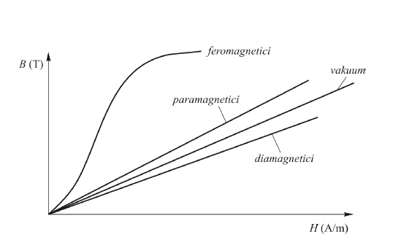

1. Definirajte magnetsku susceptibilnost i njenu ovisnost o temperaturi.

**Magnetska susceptibilnost $χ_{m}$**  **je koeficijent linearne ovisnosti između vektora magnetizacije i vektora magnetskog polja $\vec{M}=χ_{m}\vec{H}$.**

**Za dijamagnetske materijale $χ_{m}$ ne ovisi o temperaturi.**

**Kod paramagnetskih materijala ovisnost susceptibilnosti o temperaturi određena je Curieovim zakonom: $χ_{m}=\frac{C}{T}$ pri čemu je C Curieova konstanta ovisna o materijali, a T apsolutna temperatura. (Porastom temperature smanjuje se magnetiziranost param.materijala, pri višoj temp.jače je izraženo kaotično gibanje)**

**Kod feromagnetskih materijala (slika) ne vrijedi navedeni linearni zakon, ali svejedno porastom temperature slabe magnetska svojstva materijala - indukcija zasićenja pada, krivulja se linearizira i pri određenoj temperaturi prelazi u pravac pri čemu materijal gubi magnetska svojstva - Curieva temperatura.**

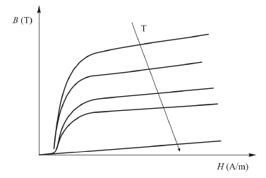

1. Nabrojite najznačajnija magnetska svojstva feromagnetskih materijala.

**Intenzivno magnetiziranje već relativno malim poljem (permeabilnost puno veća od 1), nelinearna krivulja magnetiziranja (permeabilnost ovisi o jakosti polja), zasićenje krivulje magnetiziranja, postojanje Weissovih domena i Blochovih stijenki. Svakom feromagnetskom materijalu odgovara karakteristična temperatura koja se zove Curieva feromagnetska temperatura nakon koje materijal gubi magnetska svojstva.**

1. Što je *Curieva* feromagnetska temperatura i koliko iznosi za željezo, kobalt, nikal i gadolinij?

**Svakom feromagnetskom materijalu odgovara karakteristična temperatura koja se zove Curieva feromagnetska temperatura nakon koje materijal gubi magnetska svojstva, tj to je temperatura kod koje se materijal ponaša kao paramagnetski.**

**Željezo 769**

**Kobalt 1125**

**Nikal 356**

**Gadolinij 16**

1. Što su *Weissove* domene *i Blochove* stijenke?

**Weissove domene su skupine atoma (oko ${10}^{15}$ atoma) čije uzajamne sile u atomima kristalne rešetke djeluju na način da sprečavaju dezorijentirajuće sile toplinskog gibanja i omogućavaju da se magnetski momenti cijele te skupine usmjere u istom smjeru. Kada se feromagnetski materijal unese u magnetsko polje, dolazi do usmjeravanja magnetskih momenata Weissovih domena i materijal se znatno magnetizira.**

**Između susjednih domena čiji su magnetski momenti različite orijentacije postoje prijelazni slojevi koji se zovu Blochove stijenke. U Blochovim stijenkama se pravac magnetskih momenata postepeno mijenja.**

1. Skicirajte i objasnite ovisnost BH krivulje o temperaturi kod feromagnetskih materijala.



1. Navedite primjer i objasnite što je magnetska anizotropija.

**Magnetska anizotropija je svojstvo materijala da mu oblik krivulje magnetiziranja ovisi o pravcu magnetiziranja, tj o orijentaciji magnetskog polja. Javlja se kod feromagnetskih materijala monokristalne strukture. Primjer je željezo čiji kristali imaju kubnu kristalnu rešetku i tri karakteristična smjera magnetiziranja.**

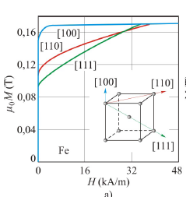

1. Skicirajte petlju histereze, označite i objasnite karakteristične točke.

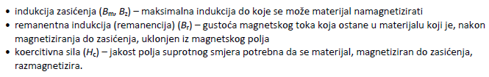

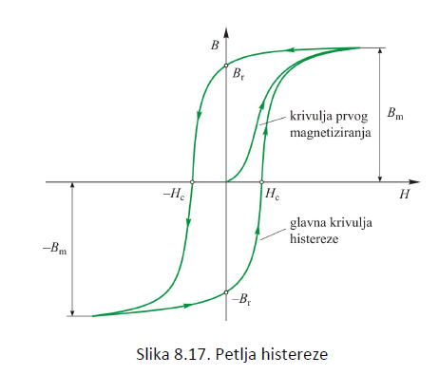

1. Definirajte faktor pravokutnosti.

**Faktor pravokutnosti je omjer remanentne indukcije i indukcije zasićenja:**

$$f_{p}=\frac{B_{r}}{B_{m}}$$

1. Skicirajte i objasnite razliku između statičke i dinamičke petlje histereze.

**Dinamička petlja histereze dolazi do izražaja kod izmjeničnog magnetiziranja, ona obuhvaća i dodatne gubitke zbog magnetske tromosti materijala, te se proširuje s porastom frekvencije.**

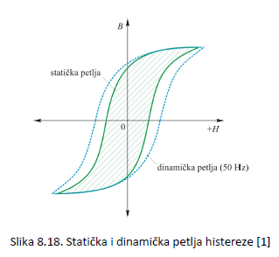

1. Napišite izraz za izračun gubitaka petlje histereze i definirajte varijable.

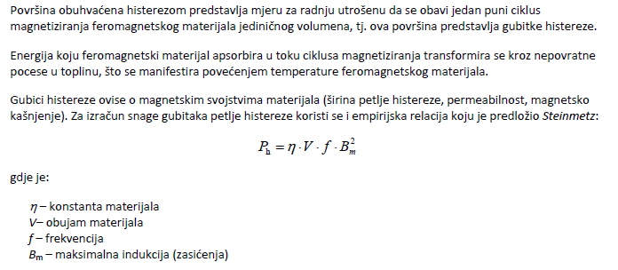

1. Napišite izraz za izračun gubitaka usljed vrtložnih struja i definirajte varijable.

(odgovor zajedno sa 189)

1. Koje su mjere koje se poduzimaju za smanjenje vrtložnih struja.

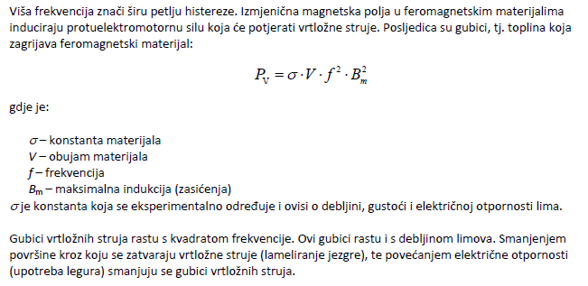

1. Kako se s debljinom limova mijenjaju histerezne gubitci?

**Histerezni gubici su obrnuto proporcionalni debljini limova (smanjivanjem debljine limova gubici histereze približno linearno rastu).**

1. Što su magnetostrikcija i magnetoelastičnost?

**Magnetostrikcija je relativna promjena dimenzije magnetskog materijala pod utjecajem i u ritmu narinutog magnetskog polja (razlikuje se uzdužna i poprečna, te volumna, zatim pozitivna ili negativna).**

**Magnetoelastičnost je svojstvo magnetskog materijala da pod utjecajem mehaničkih sila mienja svoja magnetska svojstva (permeabilnost, indukciju zasićenja)**

1. Objasnite osnovnu razliku između antiferomagnetskih i ferimagnetskih materijala sa stanovišta sposobnosti vođenja magnetskog toka.

**Kod obje vrste materijala su magnetski momenti najbližih susjednih atoma antiparalelni (suprotno orijentirani). Međuatomski razmaci su dovoljno mali da magnetski momenti atoma u elementarnoj ćeliji djeluju jedan na drugoga i suprotno se orijentiraju. Kod antiferomagnetskih materijala dolazi do međusobnog poništavanja magnetskog momenta susjednih atoma, pa njihov magnetizam ne dolazi do izražaja, ovi materijali ponašaju se kao paramagnetski.**

**Kod ferimagnetskih materijala su također magnetski momenti obrnuto orijentirani, ali nisu istog intenziteta, što je posljedica nesimetrije u kristalnim slagalinama ovih materijala. Feriti se po svojstvima nalaze između feromagnetskih i antiferomagnetskih materijala.**

1. Skicirajte petlje histereze kod mekih i tvrdih magnetskih materijala i navedite osnovne razlike.

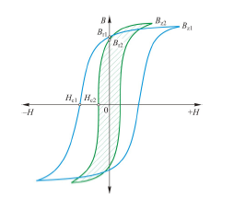

**Meki magnetski materijali - idealno bez histereze**

**Tvrdi magnetski materijali - idealno što šira histereza**

**Razlika je u strmini krivulje magnetiziranja (µ) i u širini petlje histereze (korecitivna sila Hc - granica oko 800 A/m)**

1. Navedite nekoliko osnovnih zahtjeva na materijale za izradu mekih magnetskih jezgri i navedite primjere primjene mekih jezgri.

**Upotrebljavaju se u istosmjernim i izmjeničnim strojevima, raznih frekvencija, primjerice transformatorima.**

**Zahtjevi:**

**Strma krivulja magnetiziranja (veliki µ)**

**Uska petlja histereze (mali Hc)**

**Poželjno veliki Br i Bz**

**Mala temperaturna ovisnost, dobra toplinska postojanost, dobre tehnološke sposobnosti**

1. Navedite nekoliko osnovnih zahtjeva na materijale za izradu tvrdih magnetskih jezgri i navedite primjere primjene tvrdih jezgri.

**Upotrebljavaju se kao trajni izvori magnetskog polja (permanentni magneti) za npr zvučnike, releje, mjerne instrumente, radi velike količine akumulirane energije (drugi kvadrant petlje histereze).**

**Zahtjevi:**

**Široka petlja, veliki Hc**

**Veliki energetski produkt**

**Veliki faktor izbočenosti**

**Poželjno veliki Br i Bz**

**Mala temperaturna ovisnost, velika toplinska postojanost, dobre tehnološke sposobnosti**

1. Navedite osnovne izvedbe magnetskih jezgri. Koji tip izvedbe se koristi na najvišim frekvencijama?

**Masivne (kompaktne, pune), lamelirane, praškaste. Za visoke frekv praškaste radi izraženih gubitaka vrtložnih struja na tolikim frekv.**

1. Navedite najčešće korištene materijale za izradu mekih magnetskih jezgri.

**Meki:**

**Tehnički čisto željezo i meki čelici, grupa ferosilicijskih legura, grupa feronikalnih legura, metalni i feritni materijali za praškaste jezgre**

(Tvrdi:

Ugljični i legirani čelici, disperziono kaljene legure željeza, duktilne legure, specijalne legure (rijetke zemlje), oksidni keramički materijali)

1. Koliki je postotak silicija u ferosilicijskim legurama i kakav je utjecaj silicija na željezo sa stanovišta magnetskih i mehaničkih svojstava.

**0.5-4.5% Si. Utjecaj silicija na željezo: povećava električnu otpornost, povećava početnu permeabilnost, smanjuje korecitivnu silu Hc, smanjuje indukciju zasićenja; dodavanjem silicija također se smanjuju gubici uslijed vrtložnih struja (zbog veće otpornosti) i gubici histereze (zbog manjeg Hc i većeg µ)**

1. Koja je najčešća primjena ferosilicijskih legura?

**Fe-Si legure su jeftine i dobrih svojstava, pa se koriste u izradi limova, za transformatore i električne strojeve (naročito u području frekvencija 50-60 Hz).**

1. Da li se anizotropnost kod ferosilicijkih legura postiže toplim ili hladnim valjanjem limova?

**Hladnovaljani limovi mogu biti izotropni (neorijentirani) i anizotropni (orijentirani). Anizotropni imaju različita svojstva u odnosu na smjer valjanja pa se time mogu dobiti značajno bolja magnetska svojstva koja omogućuju bolje iskorištenje materijala i odabiranje viših radnih indukcija.**

1. Kakav je utjecaj strojne obrade (rezanje i štancanje) na magnetska svojstva feromagnetskih limova i koje su mjere smanjenja tog utjecaja.

**Izazivaju deformaciju kristalne rešetke što povećava gubitke. Pri štancanju su gubici veći nego pri rezanju. Zbog uklanjanja deformacija mora se vršiti naknadno žarenje (700-800 C) u neutralnoj atmosferi dušika ili jako brzo (da ne dođe do oksidacije).**

1. Navedite osnovne postupke izolacije feromagnetskih limova.

**Izoliranje lakovima debljine do 10 µm, kemijski postupci stvaranja izolacije u obliku raznih oksida ili fosfata debljine 2-6 µm...**

1. Navedite jednu od legura željeza i aluminja za izradu mekih magnetskih jezgri i osnovna svojstva.

**Alfenol - 84% Fe i 16% Al, permeabilnost do 50000 korecitivna sila do 0.02 A/cm.**

1. Navedite u kojim se omjerima miješaju željezo i nikal u feronikalnim legurama kao i najčešće korištene grupe ovih legura.

**Legure s manje od 30% Ni su nestabilne pa se ne upotrebljavaju, inače se željezo i nikal mogu miješati u svim omjerima dajući vrlo različita svojstva (sve spadaju među magnetski najmekše materijale). Najčešće tri grupe u praksi: 36 % Ni (rometal), 50 % Ni (radiometal, permaloj B), 78.5 % Ni.**

1. Navedite sastav i osnovna svojstva legure poznate pod nazivima *radiometal* ili *permaloj B*.

**50% Ni 50% Fe, relativno visoka indukcija zasićenja, niža električna otpornost (za povećanje otpornosti dodaju se minimalne količine bakra)**

1. Objasnite osnovne značajke *permaloj-efekta*.

**Ovisnost magnetskih svojstava o brzini hlađenja kod Fe-Ni legura, pri čemu se najbolja svojstva postižu naglim hlađenjem (karakterizira naročito legure s 78.5% Ni) naziva se Permaloj efekt. Primjerice u slučaju brzog hlađenja korecitivna sila poprima male iznose.**

1. Navedite sastav i osnovna svojstva legure poznate pod nazivom *supermaloj*.

**Do sada najmekši materijal na bazi Fe-Ni - 79% Ni, 5% Mo, 15% Fe, ostatak Mn, Si.**

1. Usporedite ferosilicijske i feronikalne legure sa stanovišta njihovih magnetskih i mehaničkih svojstava, te područja upotrebe.

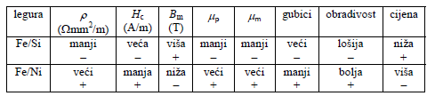

**Kod velikih objekata, kao što su energetski transformatori i strojevi, a koji rade na niskim frekvencijama, prvenstveno su važni magnetska indukcija (zbog količine materijala) i cijena, za to područje primjene prednost imaju ferosilicijske legure.**

**Kod viših frekvencija najveći problem su gubici zbog vrtložnih struja pa tu prednost imaju feronikalne legure.**

1. Koje su najčešće korištene feromagnetske konstrukcijske legure.

**Sivi lijev, meki ugljični čelik i legirani čelici.**

1. Navedite osnovne značajke konstrukcijske legure *sivi lijev*.

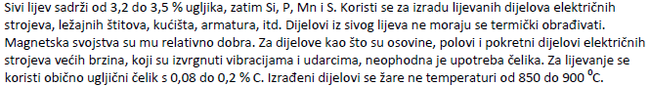

1. Koje su najčešće korištene nemagnetske konstrukcijske legure na bazi željeza.

**Nemagnetsko lijevano željezo i nemagnetski čelici.**

1. Navedite podjelu praškastih mekomagnetskih jezgri i razlog zašto se mogu upotrebljavati na najvišim radnim frekvencijama.

**Metalne praškaste jezgre i feritne jezgre, upotrebljavaju se na višim frekvencijama radi znatno smanjenih gubitaka vrtložnih struja.**

1. Navedite osnovne komponente od kojih se izrađuju metalne praškaste jezgre.

**Načinjene su od mješavine metalnog feromagnetskog praha i veziva kao nemagnetskog materijala.**

1. Napišite formulu za izračun efektivne permeabilnosti metalnih praškastih jezgri i objasnite varijable.

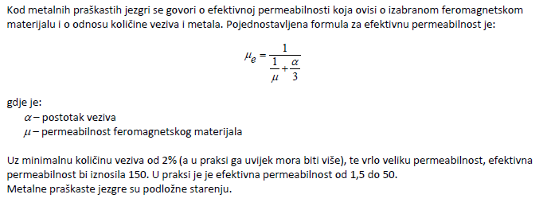

1. Navedite osnovne komponente od kojih se izrađuju feritne praškaste jezgre.

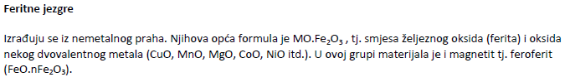

1. Navedite najčešće korištene materijale za izradu tvrdih magnetskih jezgri.

**Ugljični čelici ALNICO legure, duktilni materijali, tvrdi feriti, smjese i legure rijetkih zemalja sa Co i Fe.**

1. Napišite izraz za faktor izbočenosti te na petlji histereze označite točku maksimalnog energetskog produkta.

$$f_{i}=\frac{{(B∙H)}_{max}}{B_{r}H_{c}}$$

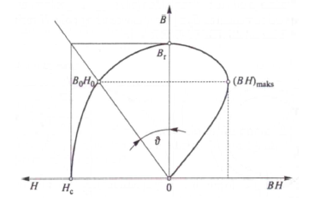

1. Navedite osnovna svojstva ugljičnih čelika i područje primjene.

**Čelici sa sadržajem ugljika 0.8-1.2%. Koristili su se za izradu stalnih magneta.**

1. Na koji se način poboljšavaju tvrda magnetska svojstva ugljičnih čelika?

**Zagrijavanjem i naglim hlađenjem čelika na sobnu temperaturu dobiva se velika mehanička tvrdoća s relativno velikom korecitivnom silom.**

**S povećanjem sadržaja ugljika raste korecitivna sila, ali opada remanentna indukcija.**

1. Navedite sastav i opišite osnovna svojstva AlNiCo legura.

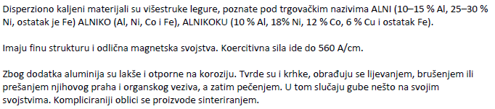

1. Na koji se način poboljšavaju tvrda magnetska svojstva AlNiCo legura?

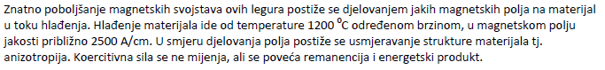

1. Kako se nazivaju i od kojih su komponenata izrađeni mehanički najmeški tvrdi magnetski materijali.

**Duktilni materijali su mehanički najmekši permanentni magneti.**

**Kunife/magnetofleks (60% Cu, 20% Ni i 20% Fe)**

**Kuniko (50% Cu, 21% Ni, 29% Co)**

1. Navedite sastav i opišite osnovna svojstva tvrdih ferita.

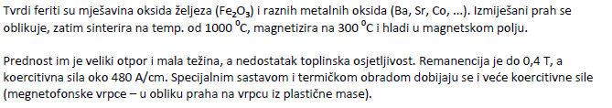

1. Koji su najčešći spojevi *rijetkih zemalja* za izradu tvrdih magnetskih jezgri?

**Spojevi i legure rijetkih zemalja (Sm, Nd) s kobaltom i željezom.**

**SmCo5 i Sm2Co17 - vrlo skupi jer sadrže samarij Sm koji je vrlo rijedak**

**Nd-Fe-B legure - jeftinije**

**IZOLACIJSKI MATERIJALI (225-274)**

1. Za što služe izolacijski materijali?

**Izoliranje vodiča, vodova i kabela, namota, svih vrsta vodičkih elemenata (kontakti, elektrode, spojevi, izvodi i dr.), raznih vrsta konstrukcijskih dijelova.**

1. Navedite 5 različitih uvjeta pod kojima rade izolacijski materijali.

**Visina napona, veličina struje, razne frekvencije, razna dinamika rada, razni ambijenti.**

1. Koji su tehnoklimatski faktori kojima su određena vanjska naprezanja izolacijskih materijala?

**vanjska naprezanja određena - temperaturom, vlagom, kemikalijama, zračenjima.**

1. Što je glavni izvor naprezanja u električnom proizvodu?

**Električno polje koje je ujedno i uzrok svim ostalim naprezanjima, to je izvor naprezanja kojeg izolacija mora trajno izdržati.**

1. Da li izolacijski otpor treba imati mali ili veliki iznos?

**Izolacijski otpor treba imati čim veći iznos (preko kΩ/V, najbolje GΩ)**

1. Koja je razlika između unutarnjeg i vanjskog izolacijskog otpora?

**Kada su otpori jako veliki, slijedi da su struje jako male, pa utjecaj površine ima veliku ulogu u veličini struje - podjela izolacijskog otpora na unutarnji (struja kroz materijal) i vanjski (struja po površini materijala).**

1. Napišite izraz za izolacijski otpor kao kombinaciju unutarnjeg i vanjskog otpora.

**Izolacijski otpor Ri, unutarnji otpor Ru, površinski otpor Rp**

$$R_{i}=\frac{R_{p}R_{u}}{R_{p}+R_{u}}$$

$$R_{p}=\frac{R_{p}R_{i}}{R_{u}-R_{i}}$$

1. Nacrtajte vremensku ovisnost struje kroz izolacijski materijal.

**Struja kroz materijal sastoji se od dvije komponente, ip koja je stalna (ovisi o otporu materijala) te ia koja je promjenjiva (tokom vremena pada), a ovisi o veličini i vrsti polarizacije materijala.**

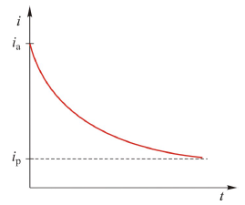

1. Što je polarizacija?

**Polarizacija je pomak materije, orijentacija te nastajanje dipola pod utjecajem polja. Mjera za polarizaciju je relativna dielektrična konstanta $ɛ'$, koja kaže koliko je kapacitet materijala veći od kapaciteta zraka odnosno vakuuma $ɛ_{0}$:**

$$ɛ= ɛ'ɛ_{0}$$

$$ɛ_{0}=8.854∙{10}^{-12}[\frac{F}{m}, \frac{As}{Vm}]$$

1. Koje vrste polarizacije postoje u izolacijskim materijalima?

**Elektronska (deformaciona) - mijenjanje putanje elektrona oko jezgre**

**Ionska (rešetkina) - karakteristična za ione**

**\*Dipolna (orijentaciona) -karakt. za nesimetrično građene molekule (dipole)**

**\*Strukturna (pozitivnim nabojem) - gibanje slobodnih iona kroz materijal**

1. Što je dielektrična konstanta?

**Konstanta koja određuje kapacitet materijala (dvije paralelne ploče) po relaciji:**

$$C=ɛ\frac{S}{d}$$

1. Nacrtajte nadomjesnu shemu izolacijskog materijala.

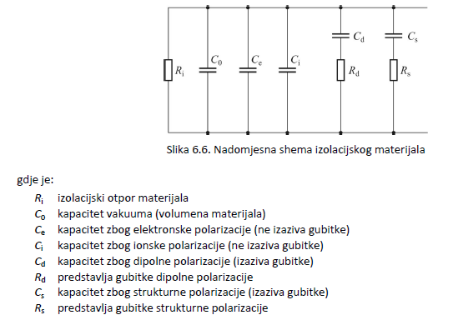

1. Koja polarizacija je uvijek prisutna u izolacijskim materijalima u električnom polju?

**Elektronska polarizacija je uvijek prisutna, a njoj se mogu pridružiti i druge vrste polarizacije.**

1. Što su dielektrični gubici?

**Gubici energije koji se u materijali pod utjecajem polja pretvaraju u toplinu te povisuju temperaturu materijala. DC - gubici zbog vodljivosti, AC - doprinose i gubici zbog polarizacije (ovise o frekvenciji narinutog polja)**

1. Što je tg δ?

**Mjera za dielektrične gubitke u materijalu:**

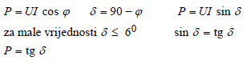

1. O čemu ovisi kut gubitaka?

**Frekvenciji, temperaturi, vlažnosti, naponu**

1. Što su parcijalna izbijanja?

**Proboji kroz dio izolacije, ili (češće) proboji kroz zračne uključke koji se nalaze u šupljinama izolacije. Uzroci su dovoljno veliko polje, nehomogena izolacija ili nejednolika svojstva materijala koji čine tu izolaciju.**

1. Što je električni proboj?

**Neželjeni proboj kroz izolacijski materijal koji nastupa iznad kritične vrijednosti električnog polja.**

1. Što je probojni napon?

**Visina napona kod kojeg je došlo do proboja materijala. Svojstvo konkretnog materijala je dielektrična čvstoća:**

$$E=\frac{U}{d} [\frac{kV}{m}]$$

1. Koja je razlika između toplinskog i električnog proboja?

**Čisti električki nastupa trenutno, a toplinski nastupa nakon nekog vremena (vremenska granica je ${10}^{-7}$ s).**

1. O čemu ovisi probojni napon (navedite 5 od 8) ?

**Vrsti materijala, trajanju naprezanja, debljini, temperaturi, frekvenciji, vlazi, stanju površine, uključcima u materijalu.**

1. Što je toplinsko starenje?

**Složen proces kemijske razgradnje, posljedica dužeg djelovanja povišene temperature. Kisik iz zraka stupa u reakciju, dolazi do oksidacije, što znači promjena kemijskog sastava. Dolazi do slabljenja izolacijskih svojstava spojeva.**

1. Kako glasi *Montsingerov* zakon?

**Pravilo života slijedi eksponencijalni zakon ovisnosti o temperaturi, pri čemu porast temperature 8 do 12 C izaziva pad životne dobi na polovicu.**

1. Koliko imamo toplinskih klasa izolacije?

**Y A E B F H C (7 komada)**

**Granice pogonskih temperatura: 90, 105, 120, 130, 155, 180**

1. Uslijed čega nastaju uzroci mehaničkih naprezanja?

**Električke i elektromagnetske sile, mehanička opterećenja (pritisak, rotacija, vibracije), nejednoliko toplinsko rastezanje.**

1. Što je klimatska postojanost?

**Sposobnost izlacijskih materijala da darže svoja temeljna svojstva pod ukupnim utjecajem svih faktora koji sačinjavaju pojam klime (temperatura okoline, vlaga, oborine, elektrolitski sastojci, prašina, talozi, zračenja).**

1. Što je stabilizacija materijala?

**Promjene u materijalu ne nastupaju trenutno, nego s određenim kašnjenjem slijede vanjske promjene, kako temperature tako i vlage. Vidi se da treba proći određeno vrijeme kako bi se materijal stabilizirao na uvjete okoline (može potrajati i više sati).**

1. Navedite 5 podjela izolacijskih materijala.

**Po porijeklu: prirodni, umjetni, modificirani**

**Po primjeni: trajne i skrutive tekućine, termoplastični, termostabilni, elastomeri**

**Po agregatnom stanju: plinoviti, tekući, kruti**

**Po toplinskoj postojanosti: toplinske klase Y A E B F H C**

**Po kemijskoj građi: organski i anorganski**

1. Zbog čega se izrađuju složene izolacije?

**Zbog sve viših zahtjeva koji se postavljaju na izolacijske materijale, pa jedan sam ne može udovoljiti svim uvjetima.**

**Zbog proširenja asortimana, boljih fizikalnih svojstava, boljih tehnoloških sposobnosti.**

1. Koji element imaju u svojem sastavu organski izolacijski materijali?

**Ugljik (C).**

1. Kako dijelimo organske izolacijske materijale po vrstama i oblicima primjene?

**Trajne i skrutive tekućine, termoplastični, termostabilni vlaknasti i mase, elastomeri**

1. Navedite 15 organskih izolacijskih materijala?

**Mineralno ulje (transformatorsko, kondenzatorsko, kabelsko), modificirana ulja, biljna ulja, voskovi i bitumen, prirodne smole, modificirane smole, kaučuk i guma, prirodna organska vlakna, umjetne mase, termoplastične mase (polivinilklorid (PVC), polietilen, poliuretan...), termostabilne mase (npr. poliesteri), silikoni (ulja, smole), drvo, papiri, tekstilni proizvodi**

1. Koji su vlaknasti organski izolacijski materijali?

**Celuloza, lan, pamuk, svila; polivinilklorid, poliamidi, esteri**

1. Navedite 5 od 7 anorganskih izolacijskih materijala.

**Tinjac, kvarc (kremen), staklo, staklena vlakna, keramički materijali, staklokeramika, tanki keramički slojevi.**

1. Navedite 4 od 7 karakteristika anorganskih izolacijskih materijala.

**Kemijski su stabilni, visoke toplinske postojanosti, imaju dobra do odlična električna svojstva, tvrdi i kruti, otporni na starenje, nisu higroskopni, ograničeni oblici (samo čvrsto agregatno stanje).**

1. Zašto je skup tinjac?

**Zbog ručne prerade.**

1. Navedite neka svojstva azbesta?

**Mineral vlaknaste strukture, nema dobra elektroizolacijska svojstva (ne primjenjuje se kod velikih napona i frekvencija), ALI visoka temperaturna stabilnost i slabo provođenje topline i visoko talište pa je vrlo otporan na djelovanje električnog luka.**

1. Kakvu strukturu ima kvarc?

**Kristali SiO2 s HCP rešetkom.**

1. Navedite neka bitna svojstva stakla.

**Prozirnost, boja (mijenja se dodacima metalnih soli), elektroizolacijska svojstva, mehanička svojstva, sigurnosna svojstva**

1. Kakva mogu biti stakla po sastavu?

**Kalcijska (alkalijska stakla) i olovna.**

1. Navedite podjelu keramika prema kemijskom sastavu.

**Silikatna, oksidna, neoksidna keramika.**

1. Navedite 5 od 7 primjena keramike u elektrotehnici.

**Izolatori, dielektrici, NTC, PTC otpornici, tvrdi magnetski materijali, otporni i vodljivi slojevi, nevodljivi i funkcionalni slojevi**

1. Što je sinteriranje?

**Početna faza procesa proizvodnje keramike, oblikovanje (sračšćivanje) koje se odvija na temperaturama od oko 1050 do 2200 C.**

1. Usporedite keramiku s metalima.

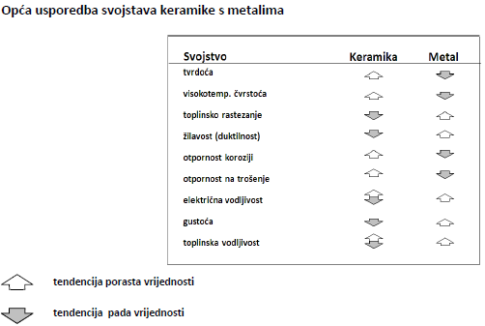

1. Što je porculan?

**Porculan je materijal koji se sastoji od kaolina, kvarca i glinenca.**

1. Koja su osnovna svojstva kordijerita?

**Niska toplinska rastezljivost i dobra otpornost na promjene temperatura, dobra mehanička čvrstoća.**

1. Što su rutili?

**Keramike na bazi TiO2.**

1. Opišite piezoelektrični efekt.

**Piezoelektrični efekt je pojava stvaranja**[**električnog naboja**](http://hr.wikipedia.org/wiki/Elektri%C4%8Dni_naboj)**na površini posebno odrezanog**[**kristala**](http://hr.wikipedia.org/wiki/Kristal)**(čvrsti dielektrik -**[**izolator**](http://hr.wikipedia.org/wiki/Izolator)**) koji je elastično deformiran vanjskom**[**silom**](http://hr.wikipedia.org/wiki/Sila) **pri čemu kristal postaje električki polariziran.**

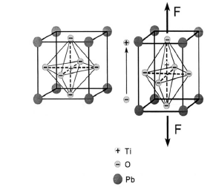

1. Što su tanke keramičke prevlake?

**Keramičke prevlake debljine <20µm, tanki oksidni slojevi dobrih električnih svojstava koji su otporni na trošenje**

1. Navedite prednosti staklokeramike.

**Učinkovitost proizvodnje u staklastom stanju, manje promjene dimenzija tijekom proizvodnje, dobra mehanička i fizikalna svojstva (visoka čvrstoća, odsutnost poroznosti, niska toplinska rastezljivost, visoka otpornost na toplinske šokove).**

**POLUVODIČI, NANOMATERIJALI, SUPRAVODLJIVOST (275-291)**

1. Napišite vremenski neovisnu Schroedingerovu jednadžbu. Objasnite koje su veličine u toj jednadžbi prisutne i koje im je značenje.



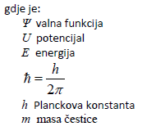

1. Što znače slijedeće jednakosti:







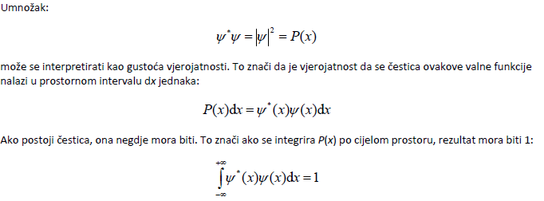

1. Da li se energija elektrona u periodičkom potencijalu razlikuje od energije slobodnog elektrona? Kako?

(?)

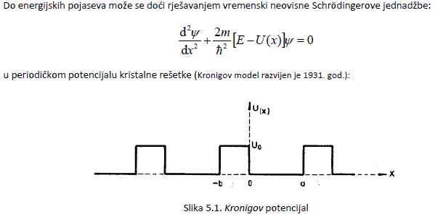

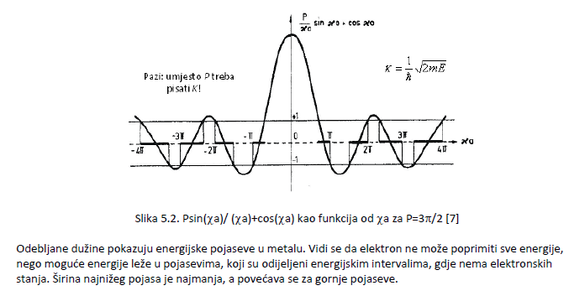

1. Koje metode rasta monokristalnog silicija poznajete?

**Czochralskijeva metoda, postupak zonskog pročišćavanja**

1. Objasnite utjecaj defekata na svojstva poluvodiča.

**(?)**

**Nisu svi defekti štetni, npr da nema tzv.točastih defekata ne bi bila moguća difuzija, podešavanje provodnosti poluvodiča dotiranjem i podešavanje vremena života nosilaca naboja.**

1. O čemu ovisi električna provodnost poluvodiča?

(?)

**Ovisi o koncentraciji elektrona i šupljina, i njihovoj pokretljivosti**



**Pokretljivost ovisi o temperaturi, pa se javlja i temperaturna obisnost.**

1. Navedi neko vanjsko djelovanje na poluvodičke materijale, koja je reakcija materijala na tu pobudu i koji se uređaj zasniva na tom efektu.

**Magnetsko polje (Hallov učinak - elektroni se otklanjaju pod utjecajem vanjskog polja, pa se javlja napon koji se može mjeriti pomoću Hallove sonde)**

1. Što je karakteristično za nanomaterijale? Ovise li njihova svojstva o veličini?

**Materija na nanoskali nema ista svojstva kao materija na makroskali, karakteristična je promjena svojstava (električnih, mehaničkih, magnetskih, kemijskih, optičkih) ovisno o dimenzijama.**

1. Kojim uređajima možemo vidjeti nanostrukture?

**Pomoću posebno izrađenih mikroskopa - pretražni tunel mikroskop (STM).**

1. Navedite barem jednu metodu kojom možemo dobiti nanostrukture.

**Alati za manipulaciju AFM, STM, TEM, SEM,**

**Fotolitografija (DUV), Focused Ion Beam, MBE, vakuumske depozicije, pulsna laserska depozicija, kemijske metode**

1. Navedite podjelu nanostruktura prema dimenzijama.

**3D (nema kvantizacije kretanja, čestica slobodna),**

**2D (kvantne jame, kvantizacija samo u jednom smjeru i slobodno gibanje u ostala dva smjera),**

**1D (kvantne žice, dolazi do zatočenja čestice u dvije dimenzije, slobodno kretanje samo u jednom smjeru)**

**0D (kvantne točke, kvantizacija u sve tri raspoložive dimenzije)**

1. Navedite neke nanostrukture ugljika.

**Alotropske modifikacije ugljika: grafit i dijamant, fulereni, OLC (onion line carbon), ugljikove nanocijevi (grafen gradivni element)**

1. Što je grafen i kako ga se može proizvesti?

**2D grafen - jednoatomski sloj ugljika, 100 puta čvršći od čelika**

**Mehanička eksfolijacija, CVD rast, termalna dekompozicija SiC**

1. Koja su svojstva grafena?

**Visoka pokretljivost, visoka brzina zasićenja nosilaca, izmimno čvrst (100x čvršći od čelika a 7x lakši)**

1. Primjena nanostruktura.

**Procesorski elementi, pohrana podataka, tehnologija prikaza slike, proizvodnja energije, skladištenje energije, detektori i senzori**

1. Što podrazumijevamo pod pojmom *Supravodiči I vrste*?

**Materijali koji ispod određene kritične temperature potpuno gube električnu otpornost, sa svojstvom da vanjsko magnetsko polje ne može proći kroz njega (za razliku od supravodiča II vrste kod kojih magnetsko polje prolazi kroz uske „cijevi“)**

1. Što sve može utjecati na prelazak supravodiča u normalno stanje?

**Osim povećanja temperature iznad iznosa kritične temperature (granice supravodljivog stanja), prevelika gustoća struje Jc ili dovoljno jako polje Hc također mogu razbiti supravodljivo stanje.**